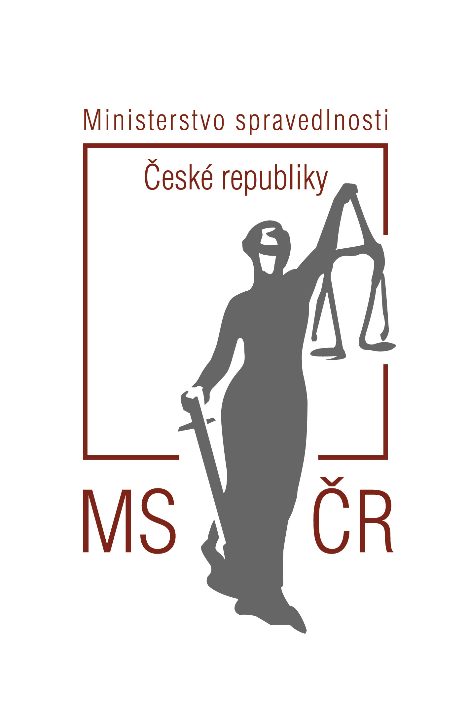
1. Změny ve způsobu nařizování exekucí

Počet nařízených exekucí rok od roku stále roste (za rok 2007 více než 400.000 dle Exekutorské komory) a ohledně každé této věci musí soud vydat usnesení o nařízení exekuce, přičemž ze zákona se zkoumají jen formální náležitosti rozhodnutí, které má být vykonáno. Úspěšnost odvolání proti usnesení o nařízení přitom vzhledem k počti nařízených exekucí je mizivě nízká – jde o zlomky procent. Úspěšnost takových odvolání je vzhledem k ročnímu počtu nařízených exekucí přibližně jen 0,3%.
Klíčovým bodem navrhované novely je zjednodušit postup při zahájení exekučního řízení. Proto je nutné změnit systém tak, aby po podání návrhu na exekuci provedl přezkum formálních náležitostí, tj. víceméně administrativní úkon, nikoli soud, ale exekutor, který by za to byl také odpovědný (náhrada škody, kárná odpovědnost). To mimo jiné znamená, že exekutor bude nově odpovědný za řádné přezkoumání formálních náležitostí exekučního titulu.
Soud by nevydával usnesení o nařízení exekuce, ale pouze pověřil exekutora k provedení exekuce (obdoba stávajícího pověřování notářů jako soudních komisařů; nejde o soudní rozhodnutí, ale o akt sui generis) ve lhůtě 15 dnů. Obsahově jde spíše o úřední registrací exekuce, aby bylo možno u soudu ověřit, že skutečně exekutor má právo danou exekuci provádět a aby byla zaručena kontrola exekutora soudem.
Kromě nového způsobu pověřování exekutora k provedení exekuce – již nikoli usnesením – se v této souvislosti navrhuje, jak již bylo naznačeno výše, že rovněž návrhy na nařízení exekuce se již nebudou podávat u soudu, ale přímo u exekutora, který zajistí odstranění jejich případných formálních vad. Exekutor bude mít možnost návrh odmítnout, vykazuje-li zásadní formální vady, přestože oprávněného vyzval k opravě nebo doplnění návrhu. O opravném prostředku v případě odmítnutí návrhu by samozřejmě rozhodoval soud, takže navrženým způsobem nemůže dojít ke krácení procesních práv oprávněného.
Je-li návrh oprávněného na nařízení exekuce bezvadný nebo byly-li vady odstraněny, žádost o pověření k provedení exekuce předloží soudu sám exekutor, a to zpravidla elektronicky se zaručeným podpisem na standardizovaném formuláři. Soud exekutorovi pověření zašle rovněž elektronicky.
Jelikož pověření exekutora nebude rozhodnutím a tudíž proti němu nelze podat odvolání, navrhuje se nová konstrukce, která zachová stávající úroveň ochrany povinného. Povinný se bude moci proti zahájené exekuci bránit návrhem na její zastavení, který bude moci podat poté, co mu bylo doručeno pověření exekutora k provedení exekuce. Ochrana povinného bude zajištěna rovněž tím, že exekutor bude po dobu 15 dnů od doručení pověření povinnému provádět jen úkony směřující k zajištění majetku povinného a až poté přistoupí k provedení exekuce.
Soudy se tak budou moci věnovat zásadnějším a obtížnějším rozhodnutím v exekučním řízení, jako jsou návrhy na odklad exekuce, návrhy na zastavení exekuce, rozhodování o sporných nákladech vyúčtovaným exekutorem atd.

2. Obecné vymezení změn pravomocí exekutora

Nebude docházet k výraznému posilování pozice soudního exekutora nebo zvyšování jeho samostatných rozhodovacích pravomocí. Hlavní myšlenkou je, že exekutor bude vyřizovat pouze nesporné věci, tj. kde mezi účastníky ohledně dané otázky panuje shoda; v opačném případě bezodkladně předloží věc k rozhodnutí soudu; nikdo tedy nebude zkrácen na svých právech; pro exekutory to neznamená nějaká větší oprávnění, ale více práce a odpovědnosti.

3. Posilování dohledu nad soudními exekutory

V předkládaném návrhu novelizace exekučního řádu se posiluje dohled nad činností soudních exekutorů tím, že se výkon tohoto dohledu svěřuje na rozdíl od stávajícího stavu nejen Ministerstvu spravedlnosti, ale také předsedovi okresního soudu, do jehož obvodu byl exekutor jmenován nebo předsedovi okresního soudu, který exekutora provedením exekuce pověřil.
Tato změna vychází z premisy, že k exekutorovi a přehledu o způsobu jím vykonávané exekuční činnosti má nejblíže soud, s nímž je exekutor nejčastěji ve styku, tj. s ohledem na navrhovanou změnu způsobu nařizování exekuce je to soud, do jehož obvodu exekutor spadá.

Dále se jako nový orgán Exekutorské komory zavede kontrolní komise, která jako specializovaný orgán bude mít na starosti vyřizování stížností. Dosud tyto věci řešilo jen prezidium komory, což nebyl transparentní způsob.

Novela též rozšiřuje možnost nahlížení do spisů, tak jak je tomu v ostatních procesních řádech, tj. každému, kdo na tom má právní zájem nebo kdo pro to má vážné důvody, exekutor na žádost povolí, aby nahlédl do exekučního spisu a aby si z něho učinil výpisy nebo opisy, ledaže jde o spis, o němž právní předpisy stanoví, že jeho obsah musí zůstat utajen.

Rovněž pokud jde o problematiku půjčování spisů, odstraňuje se nedostatek stávající úpravy a umožňuje se zapůjčení spisů tzv. oprávněným osobám. Exekutor půjčí své spisy na základě odůvodněné písemné žádosti orgánům činným v trestním řízení a soudům a finančním úřadům, katastrálním úřadům a znalcům.

4. Posilování ochrany práv účastníků řízení

V rámci obecných ustanovení se stanoví, že exekutor musí postupovat rychle a účelně a chránit práva účastníků i třetích osob.
Za účelem odstranění výkladových problémů se vymezuje obsah pojmu dobrovolné splnění – jasně se definuje lhůta, v níž se zaplacení dluhu považuje za dobrovolné splnění, což bude bonifikováno snížením výše odměny exekuty a celkových nákladů exekuce.
Přiměřenost exekuce – nově je formulována přiměřenost exekuce, a to zejména vzhledem k způsobům exekuce na finanční plnění, kdy prioritní bude způsob přikázáním pohledávky z účtu povinného. Dále se stanoví, že zajistit majetek k provedení exekuce lze pouze v rozsahu vymáhané pohledávky, jejího příslušenství, nákladů oprávněného a nákladů exekuce.
Vyplácení vymožených peněz – jasně se stanová, lhůta, v níž exekutor bude povinen oprávněnému vyplatit vymožené peníze, pokud vymožená částka přesáhla určitý limit, byť dosud nedošlo k vymožení celého dluhu.
Rozhodování o návrhu odklad exekuce do 7 dnů – které obsahově představuje přiblížení režimu předběžných opatření a které také stanoví, že až do rozhodnutí soudu nesmí exekutor obstavený majetek zpeněžit.
Posilování ochrany dětí vzhledem k vymáhání nároků z titulu výživného - nově se zavádí, že i když oprávněný nesložil zálohu na náklady exekuce, exekutor exekuci nezastaví, jde-li o exekuci pro výživné na nezletilé dítě.

5. Posilování ochrany práv třetích osob

Nově se zavádí vyškrtnutí věci ze soupisu, přičemž povaha tohoto institutu spočívá v tom, že sepsal-li exekutor věc, patřící třetí osobě, může tato osoba podat návrh na vyškrtnutí věci ze soupisu. Návrh lze podat do 15 dnů ode dne, kdy se navrhovatel dozvěděl o soupisu věci u exekutora, který věc pojal do soupisu. Opožděný návrh exekutor odmítne, jinak o něm do 15 dnů od jeho doručení rozhodne na základě znaleckých posudků, zpráv a vyjádření orgánů, fyzických a právnických osob, notářských nebo exekutorských zápisů a jiných listin, předložených navrhovatelem.
Exekutor vždy vyškrtne věc ze soupisu, souhlasí-li s tím oprávněný. Do doby, než rozhodne o návrhu na vyškrtnutí věci ze soupisu, nemůže exekutor věc prodat.
Žalobu na vyloučení věci podle § 267 občanského soudního řádu může navrhovatel podat u exekučního soudu do 15 dnů od doručení rozhodnutí exekutora, kterým nevyhověl, byť jen z části, jeho včas podanému návrhu na vyškrtnutí věci ze soupisu. O tom musí být navrhovatel exekutorem poučen. Po dobu řízení o vylučovací žalobě nelze sepsané movité věci prodat.

6. Další zjednodušující a zrychlující procedury

Ke zrychlení postupu v exekučním řízení by mělo přispět rovněž přenesení rozhodování o upuštění od exekuce a o zastavení exekuce ze soudu na soudního exekutora, nebude-li mezi účastníky řízení spor. V souvislosti s tím se doplňuje i procesní úprava postupu exekutora při rozhodování.

Nová a operativnější úprava odkladu exekuce představuje možnost, aby exekutor odmítl návrh, který má zásadní formální vady; přitom až do rozhodnutí o odkladu exekutor nečiní žádné úkony směřující k provedení exekuce. Nevyhoví-li sám exekutor návrhu na odklad exekuce ve lhůtě 7 dnů, pak jej postoupí společně s exekučním spisem k rozhodnutí exekučnímu soudu, který o něm ve lhůtě 7 dnů rozhodne. Nově bude moci i bez návrhu exekutor nebo exekuční soud odložit provedení exekuce, lze-li očekávat, že exekuce bude zastavena.

Nová úprava zastavení exekuce je koncipována na obdobném postupu – návrh na zastavení exekuce se podává k exekutorovi, který do 15 dnů vyzve účastníky k vyjádření se k návrhu a budou-li s návrhem souhlasit, nejpozději však do 30 dnů návrhu vyhoví. Nebude-li stanovisko účastníků shodné, spis předloží k rozhodnutí soudu. Exekutor rozhodne jen o zastaveních, kde budou účastníci souhlasit a jinak věc předloží soudu.

Nově se rovněž předpokládá, že exekutor bude moci k zajištění pohledávky zřizovat exekutorské zástavní právo na nemovitostech. Platná právní úprava připouští pouze zřizování soudcovského zástavního práva, což znamená, že soud v podstatě mechanicky na návrh exekutora vydává rozhodnutí o zřízení soudcovského zástavního práva. Na základě provedených rozborů je proto odůvodněn závěr umožnit toto blokační oprávnění exekutorům přímo. Odpovědnost exekutora za případný nesprávný úřední postup v tomto směru samozřejmě zůstává zachována.

Dále se rovněž otvírá možnost výjimky z generálního inhibitoria. To znamená, že povinný bude moci na základě souhlasu exekutora prodat část majetku, která byla postižena inhibitoriem, pokud tento prodej bude sloužit ke splnění povinnosti vymáhané exekucí. Jelikož je exekutor na úspěšném provedení exekuce finančně interesován, nehrozí nebezpečí prodeje takovýchto věcí povinným pod cenou,

7. Zpřísnění kárné odpovědnosti

Kárná odpovědnost se rozšiřuje i na exekutorského koncipienta a nově se upravují sankce, kterými je možno postihnout kárné provinění exekutorského kandidáta a koncipienta.
Změnami je dotčen rovněž postup v kárném řízení. Kárné řízení podle exekučního řádu bylo připodobněno právní úpravě kárného řízení notářů, kterou schválila Legislativní rada vlády a kterou v současné době projednává parlament. Dochází tak ke sjednocení principů kárného procesu u jednotlivých právnických profesí.

8. Doprovodné novely

Změna zákona č. 119/2001 Sb., kterým se stanoví pravidla pro případy souběžně probíhajících výkonů rozhodnutí, by měla postavit na jisto, že se tento zákon vztahuje i na střet výkonu rozhodnutí prováděného soudem a výkonu exekuce. Zároveň se podrobněji upravuje střet exekucí prodejem podniku.
Doprovodná novelizace zákoníku práce uvádí do souladu tento kodex s navrhovanou právní úpravou kárné odpovědnosti exekutorských kandidátů a exekutorských koncipientů.

